Král kuchyně

Počet mužů, kteří jsou v domácnostech hlavními kuchaři, již nějakou dobu roste. Postupně se zbavili představy, že vaření je ženská práce, a definovali si ho po svém. Jak zbourat stereotyp a stát se králem vlastní kuchyně?
Touha vařit nebývá drtivé většině mužů vlastní. Je to časově náročné a po dlouhém pracovním dni je jen málokdo, především s vidinou posezení na gauči, ochoten věnovat vaření jídla čas a úsilí navíc. Mnoho mužů má často dojem, že vaření je příliš "ženské", a proto se mu vyhýbají – i přesto kulinářský svět nabízí disciplíny, ve kterých právě muži excelují.

Pro milovníky dobrého masa

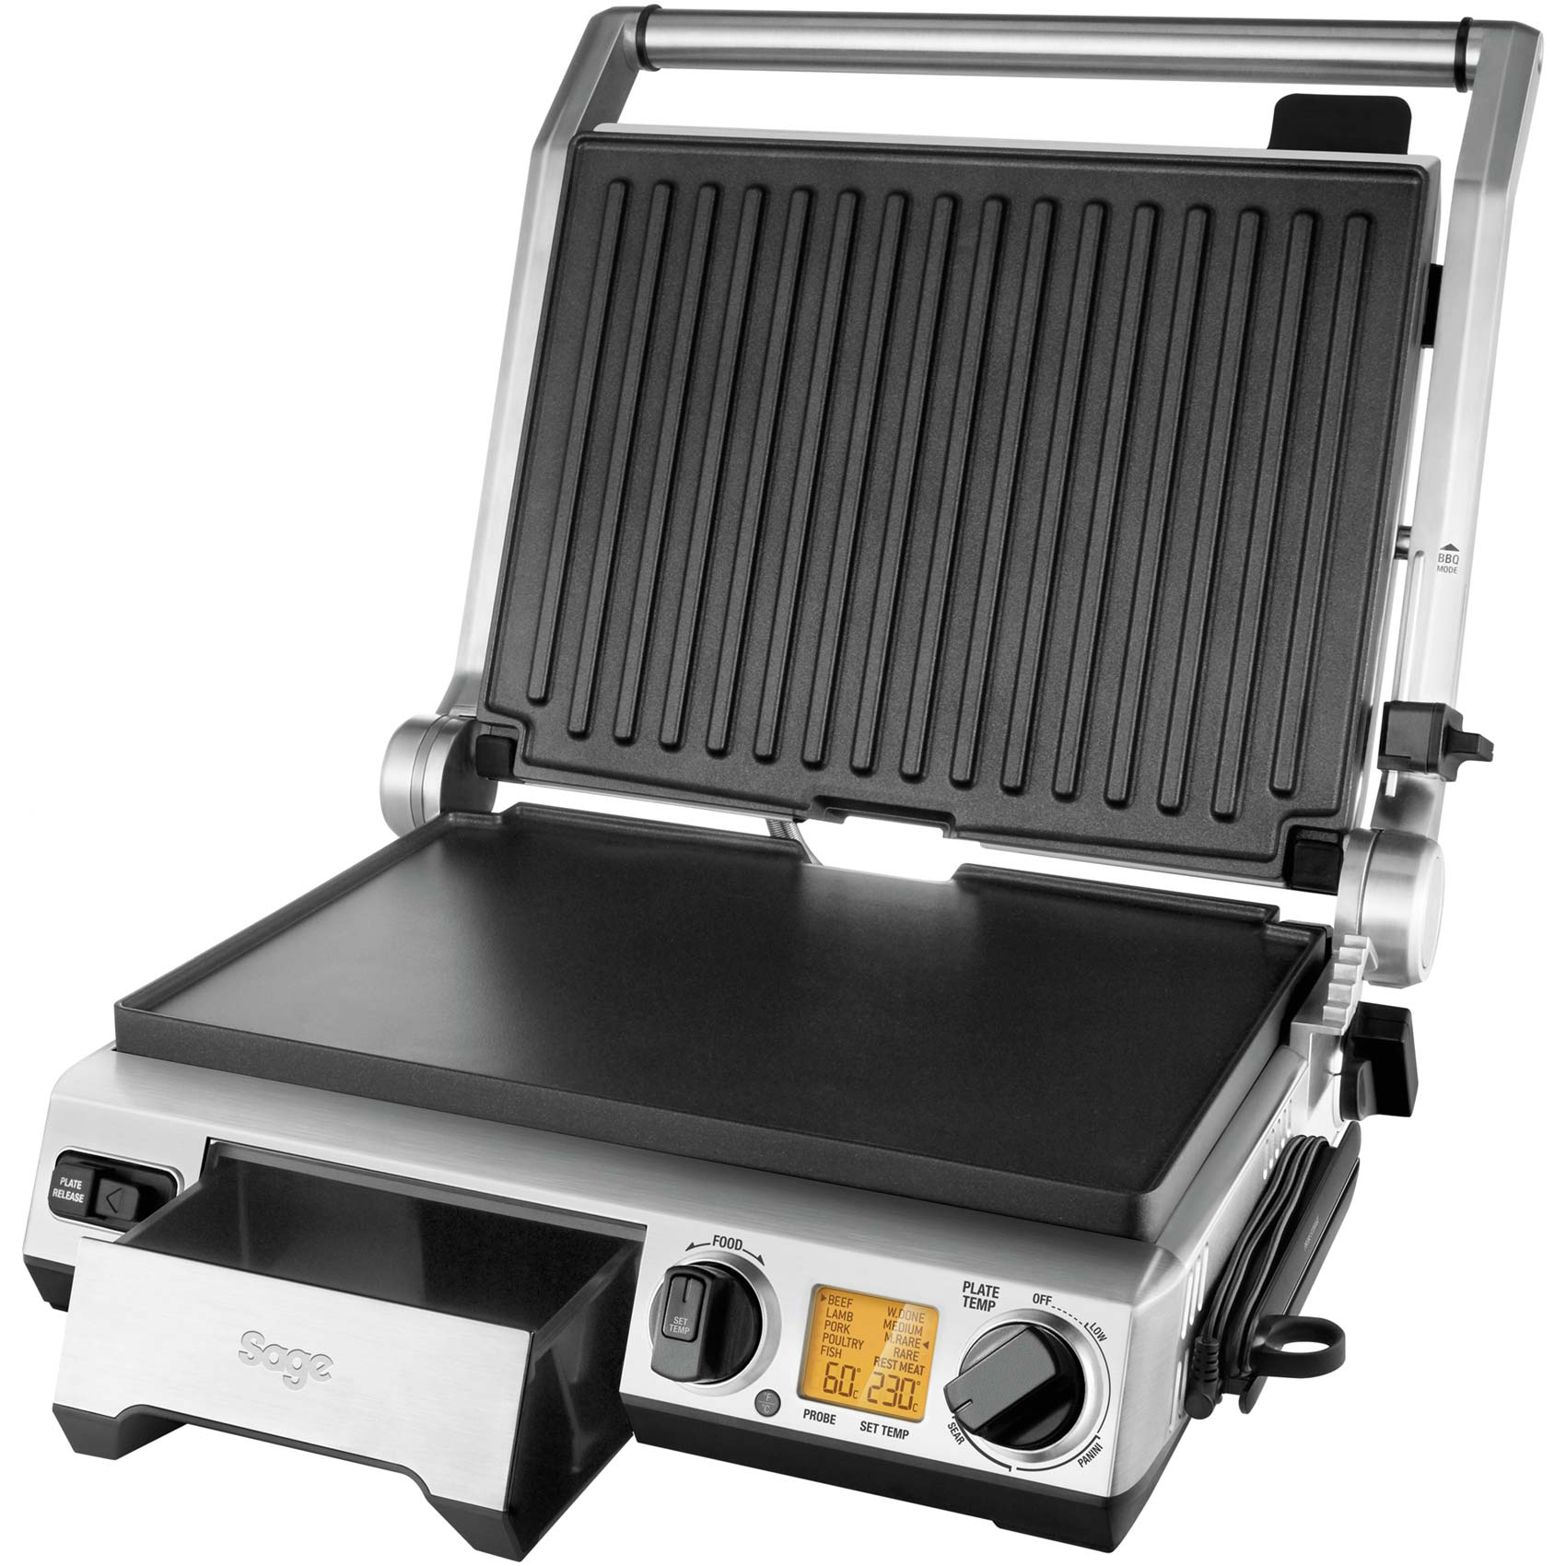
Vůně jemného kouře a „přismahnutého“ masa ve vzduchu za teplého letního večera je jedním z nejčistších požitků sezóny. Vedle hraní videoher nebo sledování sportovních zápasů se ovládání grilovacích kleští stalo téměř mužskou výsadou. Na kvalitní grilovačku přitom nepotřebujete velkou zahradu ani dvě kila uhlí.
Kontaktní elektrický gril Sage BGR840, určen primárně milovníkům masa, nabízí 5 pět druhů nastavení právě podle toho, jaký druh masa připravujete – hovězí, vepřové, kuřecí, jehněčí, nebo ryby. Na rozdíl od venkovních grilů na uhlí nebo plyn, kde udržovaní ideální teploty není snadné, u elektrického grilu s teplotní sondou se o vše postará gril sám. Pokud nejste fanoušky úklidu, potěší i zpráva, že grilovací desky lze jednoduše vyjmout a strčit do myčky.

Gril Sage BGR840 The Smart Grill, doporučená cena 10 590 Kč

Kuchyňská udírna

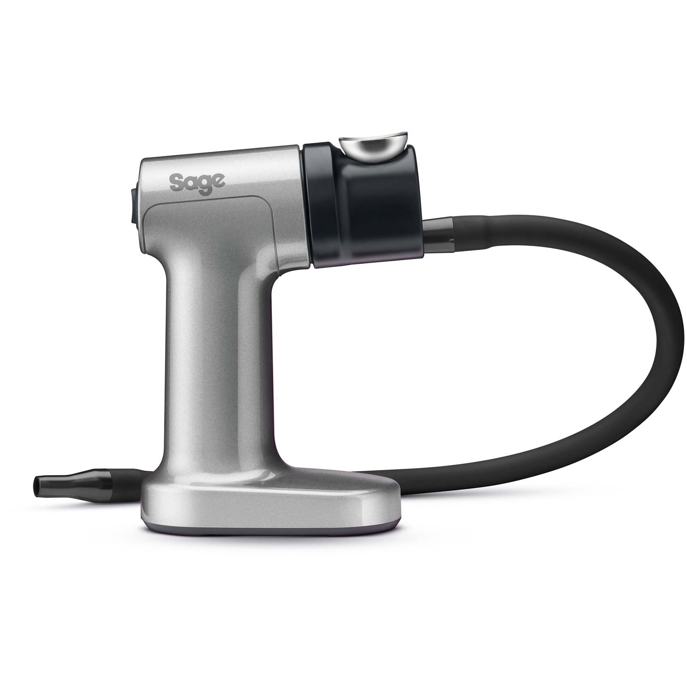
Říká se, že umění tkví v detailech, které často nevidíme a mnohdy je považujeme za samozřejmost. Stejně tak není žádným tajemstvím, že muži v kuchyni bodují právě smyslem pro detail, který už proslavil nejednoho světového šéfkuchaře. Pokud si netroufáte improvizovat s ingrediencemi a kořením, máme pro vás jednoduchý tip, který bez rizika povýší domácí vaření na kulinářský zážitek. Udící pistole Sage BSM600 dodá vašim pokrmům i drinkům jemné aroma přírodního kouře. Můžete ji použít samostatně, před nebo po vaření. Stačí naplnit pistoli dřevěnými štěpky z jabloně nebo ořechu, vložit „kouřovod“ do zakryté nádoby (aby kouř neutekl) a počkat pár minut. Udit v dnešní době můžete vedle masa, sýrů a zeleniny klidně i dezerty. Jak ústní lidová slovesnost praví: „Kde je kouř, tam je chuť.“

Udící pistole Sage BSM600 The Smoking Gun, doporučená cena 3 190 Kč

Neapol na talíři

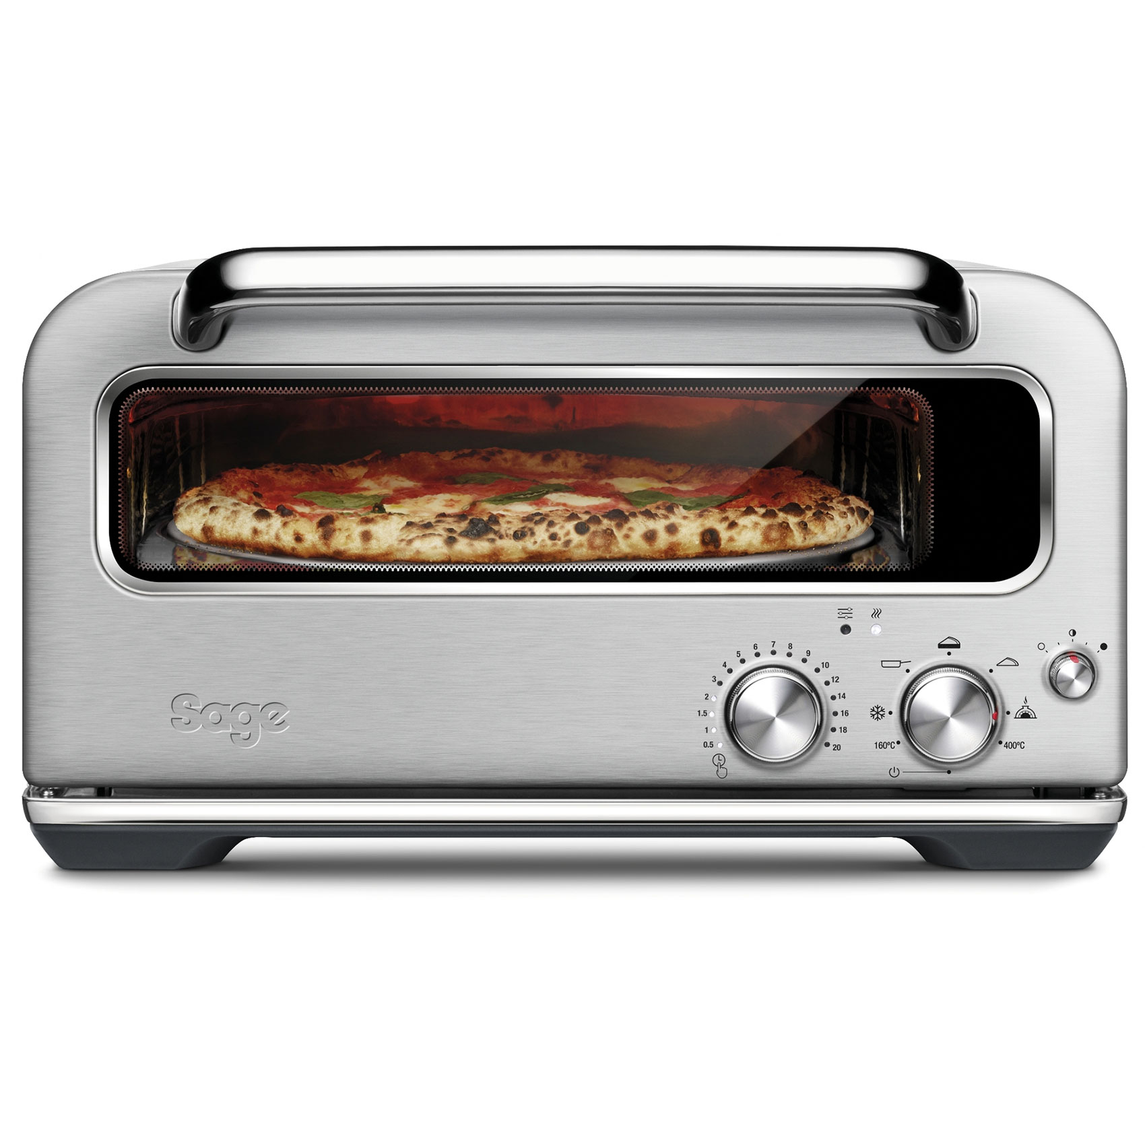
Jedním z nejvíce opěvovaných a univerzálních pokrmů, který neurazí téměř žádného strávníka, je bez jediné pochyby pizza. Pionýr rozvozové gastronomie s sebou ale nese pověst pokrmu, který si jen tak někdo doma neudělá. Jestli něčím něžné pohlaví v kuchyni překvapíte, zaručeně to bude přípravou domácí Margarity s čerstvou bazalkou. Neotřelý um kvalitního „pizzařství“ tkví nejen v přípravě nadýchaného těsta, ale i vybavení, které vaše kuchyně nabízí.
Domácí pizza pec Sage SPZ820 upeče pizzu při 400 °C teplotě už za dvě minuty a v mžiku tak přenese vaši romantickou večeři z domu přímo do srdce Itálie. Pokud nejste fanoušky klasické neapolské verze, chytrý systém pece umožní přizpůsobit podmínky i pro New Yorský styl či „deep-dish“ z Chicaga. Systém Element IQ zároveň řídí výkon topných těles a upravuje jejich výkon právě tak, aby pizza nebyla ani spálená, ani syrová uprostřed okrajů.

Domácí pec Sage SPZ 820 The Smart Oven Pizzaiolo, doporučená cena 23 990 Kč

O značce Sage:
Sage je evropskou značkou společnosti Breville, jejíž produkty se prodávají ve více než 50 zemích světa. Australská Breville Groupe je celosvětově známá díky vlastnímu vývoji malých kuchyňských spotřebičů nejvyšší kvality, vyznačující se dlouhou životností a skvělým uživatelským komfortem. Historie Brevillu se začala psát v roce 1932 a této společnosti vděčíme například za tzv. sendvič-toaster, který vyvinula jako první výrobce na světě. Po jeho uvedení na trh v roce 1974 se jenom v Austrálii prodalo 400 000 kusů.
Na český trh značka Sage vstoupila v roce 2018 a postupně na něj uvede produkty zaměřené na přípravu kávy – espressa, mlýnky, pěniče; grilování – grily, smoking gun; odšťavňování – odšťavňovače, smoothie nebo přípravu potravin – roboty, mixéry, food procesory. Díky vlastnímu návrhu a náročnému testování bude možné u všech spotřebičů rozšířit záruku na tři roky. Pro Českou republiku, Slovensko, Maďarsko a Polsko značku Sage zastupuje exkluzivně společnost Fast ČR, patřící mezi největší regionální distributory domácích spotřebičů.

Pro další informace a novinky navštivte adresu www.sagecz.cz.

Kontakt pro média:
Hedvika Přibová
PHOENIX COMMUNICATION
140 00 | Praha 4 | Pod Vilami 785/22
hedvika@phoenixcom.cz
+420 774 273 821

